JADWAL PELAKSANAAN PENELITIAN
Lampiran 1

No | Kegiatan | Bulan
 |  | Desember 2021 |  |  |  |  |  |  |  | Januari 2022 |  |  |  |  |  |  |  | Februari 2022 |  |  |  |  |  |  |  | Maret 2022 |  |  |  |  |  |  |  | April  2022 |  |  |  |  |  |  |  | Mei  2022 |  |  |  |  |  |  |  | Juni  2022 |  |  |  |  |  | Juli  2022 |  |  |  | Agustus 2022
 |  | 1 |  | 2 |  | 3 |  | 4 |  | 1 |  | 2 |  | 3 |  | 4 |  | 1 |  | 2 |  | 3 |  | 4 |  | 1 |  | 2 |  | 3 |  | 4 |  | 1 |  | 2 |  | 3 |  | 4 |  | 1 |  | 2 |  | 3 |  | 4 |  | 1 |  | 2 |  | 3 | 4 | 1 | 2 | 3 | 4 | 1 | 2 | 3 | 4
1 | Tahap Persiapan
A | Pengumpulan Bahan Pustaka
B | Menyusun Proposal
C | Konsultasi Proposal
D | Ujian Proposal
E | Perbaikan Proposal
2 | Tahap Pelaksanaan
A | Mengajukan Izin Penelitian
B | Pengumpulan Data
C | Pengolahan Data
D | Analisa Data
3 | Tahap Akhir
A | Penyusunan Skripsi
B | Ujian Sidang Hasil Penelitian
C | Perbaikan Dan Penggandaan
D | Publikasi Hasil Penelitian

Lampiran 2
ANGGARAN BIAYA PENELITIAN

No | Keterangan | Biaya
A | Tahap Persiapan
1 | Studi Pendahuluan | Rp. 50.000
2 | Penyusunan Proposal | Rp. 200.000
3 | Ujian Proposal | Rp. 100.000
4 | Revisi Proposal | Rp. 100.000
B | Tahap Pelaksanaan
1 | Pengurusan Ijin Penelitian | Rp. 300.000
2 | Penggandaan Lembar Pengumpulan Data | Rp. 100.000
3 | Pengolahan Data | Rp. 250.000
4 | Kuota Internet | Rp. 200.000
C | Tahap Akhir
1 | Penyusunan Skripsi | Rp. 200.000
2 | Revisi Skripsi | Rp. 300.000
3 | Penggandaan Skripsi Hasil Revisi | Rp. 200.000
 | Total | Rp. 2.000.000

Lampiran 3

LEMBAR PERMOHONAN MENJADI RESPONDEN
Kepada
Yth. Responden
Di Tempat
Dengan hormat,
Saya yang bertanda tangan dibawah ini:
Nama : Ni Wayan Eka Subpremagni
Status : Mahasiswa Program Studi Keperawatan Program Sarjana Sekolah Tinggi Ilmu Kesehatan Wira Medika Bali
Bertujuan melakukan penelitian dengan judul “Pengaruh Penyuluhan Kesehatan Dengan Metode Demontrasi Terhadap Tindakan Mencuci Tangan Pada Anak Usia Prasekolah Di TK Negeri Pembina Tampaksiring”. Untuk maksud tersebut, saya mohon kesediaan Saudara/Saudari untuk turut berpartisipasi sebagai responden, dalam memberikan informasi atau jawaban pertanyaan yang diajukan peneliti.
Semua informasi yang Saudara/Saudari berikan adalah benar dan hanya digunakan untuk kepentingan peneliti dan akan dijaga kerahasiaannya. Apabila Saudara/Saudari bersedia berpartisipasi dalam penelitian, saya mohon agar mencap jempol lembar persetujuan menjadi responden.
Atas perhatian dan kesediaan yang diberikan, saya ucapkan terimakasih.

Denpasar, Juli 2022
Peneliti

(Ni Wayan Eka Subpremagni)

Lampiran 4

LEMBAR PERSETUJUAN MENJADI RESPONDEN
Saya yang bertanda tangan dibawah ini:
Judul Penelitian : Pengaruh Penyuluhan Kesehatan Dengan Metode Demontrasi Terhadap Tindakan Mencuci Tangan Pada Anak Usia Prasekolah Di TK Negeri Pembina Tampaksiring
Peneliti : Ni Wayan Eka Subpremagni
NIM : 18.321.2859
Saya telah mendapatkan penjelasan dengan baik mengenai persetujuan dan manfaat tentang penelitian berjudul “Pengaruh Penyuluhan Kesehatan Dengan Metode Demontrasi Terhadap Tindakan Mencuci Tangan Pada Anak Usia Prasekolah Di TK Negeri Pembina Tampaksiring”. Saya mengerti resiko yang akan terjadi dalam penelitian ini tidak ada dan saya berhak menolak untuk berperan serta dalam penelitian ini atau mengundurkan diri dari penelitian setiap saat tanpa adanya sanksi atau kehilangan hak-hak saya.
Saya telah diberikan kesempatan bertanya mengenai penelitian ini dan telah dijawab serta dijelaskan secara baik. Saya secara sukarela dan sadar bersedia berperan serta dalam penelitian ini dengan mencap jempol Surat Persetujuan Responden.

Denpasar, Juli 2022
Responden

(……………………………………)

Peneliti

(Ni Wayan Eka Subpremagni)
NIM : 18.321.2859

Lampiran 5

LEMBAR PERMOHONAN MENJADI ENUMERATOR
Kepada Yth.
Saudara/i……………………………………………………
Di Tempat

Dengan hormat,,
Yang bertanda tangan dibawah ini:
Nama : Ni Wayan Eka Subpremagni
NIM : 18.321.2859
Adalah mahasiswa STIKes Wira Medika Bali Jurusan Keperawatan Program Sarjana, akan mengadakan penelitian dengan judul “Pengaruh Penyuluhan Kesehatan Dengan Metode Demontrasi Terhadap Tindakan Mencuci Tangan Pada Anak Usia Prasekolah Di TK Negeri Pembina Tampaksiring” dengan maksud tersebut, saya meminta kesediaan saudara/saudari untuk berpartisipasi dalam proses penelitian ini. Tidak ada paksaan dalam hal ini, namun jika saudara/saudari bersedia, mohon untuk menandatangani pernyataan persetujuan menjadi pendamping.
Atas perhatian dan kesediaan saudara/saudari saya ucapkan terimakasih.

Denpasar, Juli 2022
Peneliti

(Ni Wayan Eka Subpremagni)
NIM : 18.321.2848

Lampiran 6

LEMBAR PERSETUJUAN MENJADI ENUMERATOR
Saya yang bertanda tangan dibawah ini :
Nama :
Umur :
Alamat :

Setelah mendapatkan penjelasan, dengan ini bersedia dan berperan serta dalam penelitian berjudul “Pengaruh Penyuluhan Kesehatan Dengan Metode Demontrasi Terhadap Tindakan Mencuci Tangan Pada Anak Usia Prasekolah Di TK Negeri Pembina Tampaksiring” yang dilakukan oleh Ni Wayan Eka Subpremagni.
Demikian surat pernyataan ini saya buat dengan sebenarnya, untuk dapat dipergunakan sebagaimana mestinya, Terimakasih.

Denpasar, Juli 2022
Enumerator

(…………………………………)

Lampiran 7

LEMBAR OBSERVASI PENELITIAN

TINDAKAN MENCUCI TANGAN PADA ANAK USIA PRASEKOLAH DI TK NEGERI PEMBINA TAMPAKSIRING

Tanggal Penelitian :....................
Nomor Responden :....................
Petunjuk : Berikan tanda ( √ ) pada kotak jawaban yang anda pilih

- DATA DEMOGRAFI
- Jenis Kelamin
- Laki-laki
- Perempuan

- Umur Responden ....................

- PEDOMAN OBSERVASI

Petunjuk pengisian : Isilah tanda ( √ ) pada salah satu kolom sesuai dengan
kondisi anak yaitu “Dilakukan (2)”, “Dilakukan tetapi Tidak
Sempurna (1)”, atau “Tidak Dilakukan (0)”.

No | Kriteria Observasi | Skor
 |  | 0 | 1 | 2
1 | Membasahi tangan dengan air.
2 | Menuangkan sabun cair di atas telapak tangan dan meratakannya hingga berbusa.
3 | Menggosok kedua telapak tangan.
4 | Menggosok punggung tangan dan sela-sela jari tangan kiri dan tangan kanan , dan sebaliknya.
5 | Menggosok kedua telapak tangan dan sela-sela jari tangan.
6 | Jari-jari sisi dalam kedua tangan saling mengunci.
7 | Menggosok ibu jari tangan kiri berputar dalam genggaman tangan kanan dan sebaliknya.
8 | Menggosok dengan memutar ujung jari-jari tangan kanan di telapak tangan kiri dan sebaliknya.
9 | Membilas tangan dengan air yang mengalir sampai bersih sehingga tidak ada cairan sabun dengan ujung tangan menghadap ke bawah.
10 | Mengeringkan tangan dengan lap bersih ataupun tissue dan mematikan kran air.
 | TOTAL

Lampiran 8
SATUAN ACARA PENYULUHAN KESEHATAN

Pokok Bahasan : Tindakan mencuci tangan
Sub Pokok Bahasan : Cara mencuci tangan yang baik dan benar
Sasaran : Anak-anak prasekolah di TK Negeri Pembina
Tampaksiring
Hari/Tanggal : 11 Juli 2022-16 Juli 2022
Waktu : 30 menit
Tempat : TK Negeri Pembina Tampaksiring

- TUJUAN UMUM
Setelah diberikan penyuluhan selama 30 menit, peserta penyuluhan dapat
melakukan tindakan mencuci tangan yang baik dan benar.

- TUJUAN KHUSUS
Setelah mengikuti penyuluhan selama 30 menit diharapkan anak-anak
prasekolah di TK Negeri Pembina Tampaksiring :

- Mampu menjelaskan tujuan mencuci tangan

- Mampu menjelaskan waktu mencuci tangan

- Mampu menjelaskan durasi/lama mencuci tangan

- Mampu mengetahui langkah-langkah mencuci tangan
- METODE

- Ceramah

- Demontrasi

- MEDIA PENYULUHAN

Laptop dan LCD

- MATERI

Materi yang akan dibahas adalah sebagai berikut :

- Tujuan mencuci tangan

- Waktu mencuci tangan

- Durasi/lama mencuci tangan

- Langkah-langkah mencuci tangan

- PROSES PELAKSANAAN

NO | TAHAP | WAKTU | KEGIATAN
 |  |  | Peneliti | Respon Anak
1 | Pendahuluan | 5 menit | - Memberikan salam  - Memperkenalkan diri  - Menyampaikan pokok bahasan  - Menyampaikan tujuan  - Persepsi tentang tindakan mencuci tangan | - Menjawab salam  - Menyimak  - Menyimak  - Menyimak  - Menjawab dengan benar
2 | Isi | 20 menit | Penyampaian materi tentang :  - Tujuan mencuci tangan  - Waktu mencuci tangan  - Durasi/lama mencuci tangan  - Menjelaskan langkah-langkah mencuci tangan  - Mendemontrasikan cara mencuci tangan yang baik dan benar  - Peserta mempraktekkan cara mencuci tangan yang baik dan benar | - Peserta mendengarkan secara seksama  - Peserta memperhatikan  - Peserta memperhatikan  - Peserta memperhatikan  - Mempraktekkan  - Mempraktekkan
3 | Penutup | 5 menit | - Diskusi  - Evaluasi  - Kesimpulan  - Memberikan salam penutup | - Aktif bertanya  - Menjawab pertanyaan  - Memperhatikan  - Menjawab salam

- SETTING TEMPAT

Penyaji
Laptop dan LCD

Peserta

- KRITERIA EVALUASI
- Evaluasi Struktur
- Persiapan Media
Media yang digunakan dalam penyuluhan antara lain, LCD dan Laptop semua lengkap dan dapat digunakan baik saat penyuluhan
- Persiapan materi
Materi yang disiapkan dengan ringkas, menarik, lengkap dan mudah di mengerti oleh peserta
- Evaluasi Proses
- Anak-anak mengikuti kegiatan dari awal sampai selesai
- Anak-anak aktif bertanya

- Evaluasi Hasil

- Penyuluhan berjalan sesuai rencana dan tepat waktu.

- Masalah yang muncul saat pelaksanaan penyuluhan dapat diatasi.

- Peserta mengerti dan mampu mengaplikasikan semua materi yang telah diberikan dalam penyuluhan.
- Tujuan penyuluhan tercapai yaitu peserta dapat memahami tentang pembelajaran dan diharapkan terjadinya perubahan dalam tindakan mencuci tangan.

MATERI PENYULUHAN

- Tujuan mencuci tangan
Adalah melindungi diri dari berbagai macam infeksi dan penyakit berbahaya serta mencegah penyebaran bakteri dan virus ke orang lain melalui tangan.

- Waktu mencuci tangan
Mencuci tangan memakai sabun sebaiknya dilakukan sebelum dan setelah beraktivitas. Berikut ini adalah waktu yang tepat untuk mencuci tangan pakai sabun :
- Sebelum dan sesudah makan.
Pastilah hal ini wajib dilakukan. Hal ini dilakukan untuk menghindari terkontaminasinya makanan yang akan dikonsumsi oleh kuman, sekaligus mencegah masuknya kuman ke dalam tubuh.
- Sebelum dan sesudah menyiapkan bahan makanan.
Bukankah kuman akan mati ketika bahan makanan dimasak? Memang benar. Masalahnya bukan terletak pada bahan makanannya, tetapi kuman-kuman yang menempel pada tangan ketika mengolah bahan mentah.
- Sebelum dan sesudah mengganti popok.
Untuk menjaga sterilnya kulit bayi dari kuman-kuman berbahaya yang dapat menginfeksi, maka wajib untuk mencuci tangan dengan benar sebelum dan sesudah mengganti popok bayi.
- Setelah buang air besar dan buang air kecil.
Ketika melakukan buang air besar dan buang air kecil kuman dan bakteri akan mudah menempel pada tangan, dan harus dibersihkan.
- Setelah bersin atau batuk.
Sama seperti buang air besar dan buang air kecil, ketika bersin atau batuk, itu artinya sedang menyemburkan bakteri dan kuman dari mulut dan hidung. Refleks menutup mulut dan hidung dengan tangan, yang artinya, kuman akan menempel pada tangan.
- Sebelum dan setelah menggunakan lensa kontak.
Hal ini dilakukan agar tidak terjadi infeksi pada bagian mata ketika menempelkan lensa kontak pada mata.
- Setelah menyentuh binatang.
Bulu binatang merupakan penyumbang bakteri dan kuman yang sangat besar, sehingga wajib mencuci tangan setelah bersentuhan dengan binatang, terutama yang berbulu tebal.
- Setelah menyentuh sampah.
Sampah, sudah pasti merupakan sumber bakteri dan kuman yang sangat berbahaya bagi tubuh, wajib hukumnya untuk mencuci tangan setelah menyentuh sampah.
- Sebelum menangani luka.
Luka, terutama pada bagian tubuh tertentu akan sangat sensitive terhadap bakteri dan kuman. Apabila tidak mencuci tangan sebelum menangani luka, maka kemungkinan terjadinya infeksi karena bakteri dan kuman akan menjadi semakin tinggi.
- Setelah memegang benda “umum”.
Mungkin agak berlebihan, tetapi harus tahu, benda-benda umum memiliki kandungan bakteri dan kuman yang sangat tinggi, sehingga wajib dibersihkan.

- Durasi/lama mencuci tangan
Mencuci tangan yang terlalu cepat dan tidak memakai sabun tidak akan efektif membunuh kuman, bakteri dan virus. Mencuci tangan yang tepat dibutuhkan waktu minimal 20 detik.

- Langkah –langkah mencuci tangan

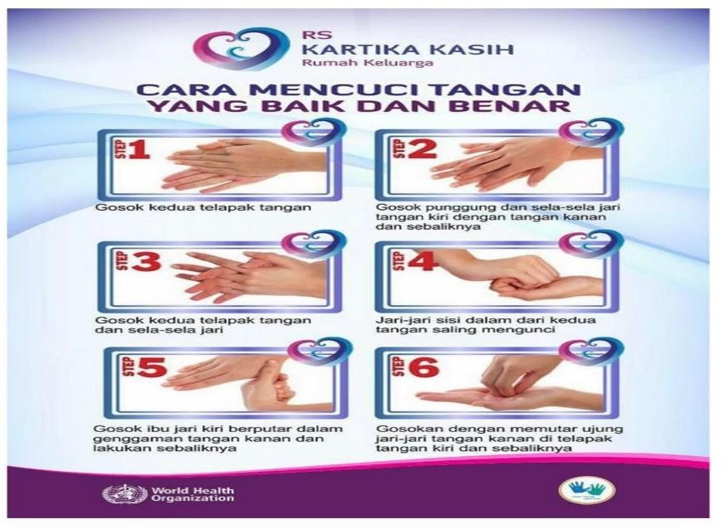
Sumber : WHO,2020

- Membasahi tangan dengan air.
- Menuangkan sabun cair di atas telapak tangan dan meratakannya hingga berbusa.
- Menggosok kedua telapak tangan.
- Menggosok punggung dan sela-sela jari tangan kiri dengan tangan kanan dan sebaliknya.
- Menggosok kedua telapak tangan dengan sela-sela jari.
- Jari-jari sisi dalam dari kedua tangan saling mengunci.
- Menggosok ibu jari tangan kiri berputar dalam genggaman tangan kanan dan sebaliknya.
- Menggosok dengan memutar ujung jari-jari tangan kanan di telapak tangan kiri dan sebaliknya.
- Membilas tangan dengan air yang mengalir sampai bersih sehingga tidak ada cairan sabun dengan ujung tangan menghadap ke bawah.
- Mengeringkan tangan dengan lap bersih ataupun tissue dan mematikan kran air.

Lampiran 9
MASTER TABEL
Pengaruh Penyuluhan Kesehatan Dengan Metode Demontrasi Terhadap Tindakan Mencuci Tangan Pada Anak Usia Prasekolah Di TK Negeri Pembina Tampaksiring
Res | HASIL DATA PENELITIAN
 | Umur | Jenis Kelamin | OBSERVASI PRE |  |  |  |  |  |  |  |  |  | Skor | OBSERVASI POST |  |  |  |  |  |  |  |  |  | Skor
 |  |  | 1 | 2 | 3 | 4 | 5 | 6 | 7 | 8 | 9 | 10 |  | 1 | 2 | 3 | 4 | 5 | 6 | 7 | 8 | 9 | 10
1 | 6 | 2 | 2 | 2 | 1 | 0 | 0 | 0 | 0 | 0 | 2 | 1 | 8 | 2 | 2 | 2 | 2 | 2 | 1 | 1 | 1 | 2 | 2 | 17
2 | 6 | 2 | 2 | 2 | 0 | 1 | 0 | 0 | 1 | 0 | 2 | 1 | 9 | 2 | 2 | 2 | 2 | 1 | 1 | 1 | 2 | 2 | 2 | 17
3 | 6 | 1 | 2 | 2 | 0 | 0 | 1 | 0 | 0 | 0 | 2 | 1 | 8 | 2 | 2 | 2 | 1 | 2 | 2 | 2 | 1 | 2 | 2 | 18
4 | 6 | 2 | 2 | 2 | 2 | 2 | 1 | 0 | 1 | 0 | 2 | 2 | 14 | 2 | 2 | 2 | 2 | 2 | 2 | 2 | 2 | 2 | 2 | 20
5 | 6 | 1 | 2 | 2 | 2 | 2 | 0 | 1 | 0 | 0 | 2 | 1 | 12 | 2 | 2 | 2 | 2 | 1 | 2 | 2 | 2 | 2 | 2 | 19
6 | 6 | 2 | 2 | 2 | 1 | 0 | 0 | 0 | 0 | 0 | 2 | 1 | 8 | 2 | 2 | 2 | 1 | 1 | 1 | 2 | 2 | 2 | 2 | 17
7 | 6 | 1 | 2 | 2 | 0 | 1 | 0 | 0 | 0 | 0 | 2 | 2 | 9 | 2 | 2 | 2 | 1 | 1 | 2 | 1 | 1 | 2 | 2 | 16
8 | 6 | 2 | 2 | 2 | 2 | 2 | 0 | 1 | 0 | 0 | 2 | 2 | 13 | 2 | 2 | 2 | 2 | 2 | 2 | 1 | 2 | 2 | 2 | 19
9 | 6 | 1 | 2 | 2 | 1 | 1 | 0 | 0 | 0 | 0 | 2 | 2 | 10 | 2 | 2 | 2 | 2 | 1 | 1 | 2 | 1 | 2 | 2 | 17
10 | 6 | 2 | 2 | 2 | 0 | 0 | 0 | 0 | 1 | 0 | 2 | 1 | 8 | 2 | 2 | 2 | 1 | 2 | 1 | 1 | 2 | 2 | 2 | 17
11 | 6 | 1 | 2 | 2 | 2 | 2 | 0 | 0 | 0 | 0 | 2 | 1 | 11 | 2 | 2 | 2 | 2 | 2 | 2 | 2 | 1 | 2 | 2 | 19
12 | 6 | 1 | 2 | 2 | 1 | 2 | 0 | 0 | 0 | 0 | 2 | 1 | 10 | 2 | 2 | 2 | 2 | 2 | 1 | 1 | 1 | 2 | 2 | 17
13 | 6 | 1 | 2 | 2 | 2 | 0 | 0 | 0 | 0 | 0 | 2 | 1 | 9 | 2 | 2 | 2 | 1 | 1 | 2 | 1 | 1 | 2 | 2 | 16
14 | 6 | 2 | 2 | 2 | 2 | 1 | 0 | 0 | 0 | 0 | 2 | 1 | 10 | 2 | 2 | 2 | 2 | 2 | 1 | 1 | 2 | 2 | 2 | 18
15 | 6 | 2 | 2 | 2 | 2 | 0 | 0 | 1 | 1 | 0 | 2 | 1 | 11 | 2 | 2 | 2 | 1 | 2 | 1 | 2 | 1 | 2 | 2 | 17
16 | 6 | 2 | 2 | 2 | 1 | 2 | 1 | 0 | 0 | 1 | 2 | 1 | 12 | 2 | 2 | 2 | 2 | 2 | 1 | 1 | 2 | 2 | 2 | 18
17 | 6 | 1 | 2 | 2 | 0 | 2 | 0 | 1 | 1 | 0 | 2 | 2 | 12 | 2 | 2 | 2 | 1 | 1 | 2 | 1 | 2 | 2 | 2 | 17
18 | 6 | 2 | 2 | 2 | 2 | 0 | 0 | 0 | 0 | 0 | 2 | 2 | 10 | 2 | 2 | 2 | 1 | 1 | 2 | 2 | 1 | 2 | 2 | 17
19 | 6 | 2 | 2 | 2 | 2 | 2 | 1 | 1 | 0 | 1 | 2 | 1 | 14 | 2 | 2 | 2 | 2 | 2 | 2 | 2 | 2 | 2 | 2 | 20
20 | 6 | 2 | 2 | 2 | 2 | 1 | 0 | 1 | 0 | 0 | 2 | 2 | 12 | 2 | 2 | 2 | 1 | 1 | 2 | 2 | 2 | 2 | 2 | 18
21 | 6 | 2 | 2 | 2 | 1 | 2 | 0 | 0 | 0 | 0 | 2 | 1 | 10 | 2 | 2 | 2 | 1 | 1 | 2 | 2 | 1 | 2 | 2 | 17
22 | 6 | 1 | 2 | 2 | 0 | 2 | 0 | 0 | 0 | 0 | 2 | 1 | 9 | 2 | 2 | 2 | 1 | 1 | 1 | 2 | 2 | 2 | 2 | 17
23 | 6 | 1 | 2 | 2 | 1 | 0 | 0 | 0 | 1 | 1 | 2 | 1 | 10 | 2 | 2 | 2 | 1 | 2 | 2 | 1 | 2 | 2 | 2 | 18
24 | 6 | 2 | 2 | 2 | 1 | 1 | 2 | 2 | 0 | 0 | 1 | 2 | 13 | 2 | 2 | 2 | 2 | 2 | 1 | 2 | 2 | 2 | 2 | 19
25 | 6 | 1 | 2 | 2 | 2 | 1 | 0 | 0 | 1 | 1 | 1 | 2 | 12 | 2 | 2 | 2 | 1 | 2 | 2 | 2 | 1 | 2 | 2 | 18
26 | 6 | 2 | 2 | 2 | 2 | 0 | 0 | 0 | 1 | 1 | 1 | 2 | 11 | 2 | 2 | 2 | 2 | 1 | 1 | 2 | 2 | 2 | 2 | 18
27 | 6 | 2 | 2 | 2 | 1 | 1 | 0 | 0 | 0 | 2 | 1 | 2 | 11 | 2 | 2 | 2 | 2 | 1 | 1 | 2 | 1 | 2 | 2 | 17
28 | 6 | 2 | 2 | 2 | 0 | 2 | 1 | 0 | 0 | 1 | 1 | 1 | 10 | 2 | 2 | 2 | 1 | 1 | 2 | 2 | 2 | 2 | 2 | 18
29 | 6 | 1 | 2 | 2 | 1 | 0 | 0 | 0 | 0 | 1 | 1 | 2 | 9 | 2 | 2 | 2 | 2 | 2 | 1 | 1 | 1 | 2 | 2 | 17
30 | 6 | 1 | 2 | 2 | 0 | 1 | 0 | 0 | 0 | 1 | 1 | 1 | 8 | 2 | 2 | 2 | 2 | 1 | 1 | 2 | 1 | 2 | 2 | 17
31 | 6 | 1 | 2 | 2 | 0 | 1 | 2 | 1 | 0 | 0 | 1 | 2 | 11 | 2 | 2 | 2 | 1 | 1 | 1 | 1 | 2 | 2 | 2 | 16
32 | 6 | 2 | 2 | 2 | 1 | 2 | 2 | 0 | 0 | 1 | 2 | 2 | 14 | 2 | 2 | 2 | 2 | 2 | 2 | 2 | 2 | 2 | 2 | 20

Keterangan :
Jenis kelamin Kode Tingkatan Tindakan Mencuci Tangan
Laki-laki 1 0-7 : Tindakan Kurang
Perempuan 2 8-14 : Tindakan Cukup
15-20 : Tindakan Baik

Lampiran 10
HASIL SPSS

T-TEST PAIRS=Pre WITH Post (PAIRED)
/CRITERIA=CI(.9500)
/MISSING=ANALYSIS.

FREQUENCIES VARIABLES=Pre
/ORDER=ANALYSIS.

FREQUENCIES VARIABLES=Post
/ORDER=ANALYSIS.

CROSSTABS
/TABLES=Pre BY Post
/FORMAT=AVALUE TABLES
/CELLS=COUNT
/COUNT ROUND CELL.

FREQUENCIES VARIABLES=Umur
/ORDER=ANALYSIS.

FREQUENCIES VARIABLES=Jenis_Kelamin
/ORDER=ANALYSIS.

Frequencies

Notes
Output Created |  | 07-Jul-2022 06:20:15
Comments
Input | Active Dataset | DataSet0
 | Filter | <none>
 | Weight | <none>
 | Split File | <none>
 | N of Rows in Working Data File | 32
Missing Value Handling | Definition of Missing | User-defined missing values are treated as missing.
 | Cases Used | Statistics are based on all cases with valid data.
Syntax |  | FREQUENCIES VARIABLES=Jenis_Kelamin  /ORDER=ANALYSIS.
Resources | Processor Time | 00:00:00.000
 | Elapsed Time | 00:00:00.000

[DataSet0]

Statistics
Jenis_Kelamin
N | Valid | 32
 | Missing | 0

Jenis_Kelamin
 |  | Frequency | Percent | Valid Percent | Cumulative Percent
Valid | Laki-laki | 14 | 43.8 | 43.8 | 43.8
 | Perempuan | 18 | 56.2 | 56.2 | 100.0
 | Total | 32 | 100.0 | 100.0

Frequencies

Notes
Output Created |  | 07-Jul-2022 06:13:18
Comments
Input | Active Dataset | DataSet0
 | Filter | <none>
 | Weight | <none>
 | Split File | <none>
 | N of Rows in Working Data File | 32
Missing Value Handling | Definition of Missing | User-defined missing values are treated as missing.
 | Cases Used | Statistics are based on all cases with valid data.
Syntax |  | FREQUENCIES VARIABLES=Umur  /ORDER=ANALYSIS.
Resources | Processor Time | 00:00:00.000
 | Elapsed Time | 00:00:00.002

[DataSet0]

Statistics
Umur
N | Valid | 32
 | Missing | 0

Umur
 |  | Frequency | Percent | Valid Percent | Cumulative Percent
Valid | 6 | 32 | 100.0 | 100.0 | 100.0

Crosstabs

Notes
Output Created |  | 06-Jul-2022 05:31:59
Comments
Input | Active Dataset | DataSet0
 | Filter | <none>
 | Weight | <none>
 | Split File | <none>
 | N of Rows in Working Data File | 32
Missing Value Handling | Definition of Missing | User-defined missing values are treated as missing.
 | Cases Used | Statistics for each table are based on all the cases with valid data in the specified range(s) for all variables in each table.
Syntax |  | CROSSTABS  /TABLES=Pre BY Post  /FORMAT=AVALUE TABLES  /CELLS=COUNT  /COUNT ROUND CELL.
Resources | Processor Time | 00:00:00.000
 | Elapsed Time | 00:00:00.000
 | Dimensions Requested | 2
 | Cells Available | 174762

[DataSet0]

Case Processing Summary
 | Cases
 | Valid |  | Missing |  | Total
 | N | Percent | N | Percent | N | Percent
Pre * Post | 32 | 100.0% | 0 | .0% | 32 | 100.0%

Pre * Post Crosstabulation
Count
 |  | Post | Total
 |  | Baik
Pre | Cukup | 32 | 32
Total |  | 32 | 32

Frequencies

Notes
Output Created |  | 06-Jul-2022 05:30:17
Comments
Input | Active Dataset | DataSet0
 | Filter | <none>
 | Weight | <none>
 | Split File | <none>
 | N of Rows in Working Data File | 32
Missing Value Handling | Definition of Missing | User-defined missing values are treated as missing.
 | Cases Used | Statistics are based on all cases with valid data.
Syntax |  | FREQUENCIES VARIABLES=Post  /ORDER=ANALYSIS.
Resources | Processor Time | 00:00:00.000
 | Elapsed Time | 00:00:00.004

[DataSet0]

Statistics
Post
N | Valid | 32
 | Missing | 0

Post
 |  | Frequency | Percent | Valid Percent | Cumulative Percent
Valid | Baik | 32 | 100.0 | 100.0 | 100.0

Frequencies

Notes
Output Created |  | 06-Jul-2022 05:29:39
Comments
Input | Active Dataset | DataSet0
 | Filter | <none>
 | Weight | <none>
 | Split File | <none>
 | N of Rows in Working Data File | 32
Missing Value Handling | Definition of Missing | User-defined missing values are treated as missing.
 | Cases Used | Statistics are based on all cases with valid data.
Syntax |  | FREQUENCIES VARIABLES=Pre  /ORDER=ANALYSIS.
Resources | Processor Time | 00:00:00.000
 | Elapsed Time | 00:00:00.000

[DataSet0]

Statistics
Pre
N | Valid | 32
 | Missing | 0

Pre
 |  | Frequency | Percent | Valid Percent | Cumulative Percent
Valid | Cukup | 32 | 100.0 | 100.0 | 100.0

T-Test

Notes
Output Created |  | 06-Jul-2022 05:07:58
Comments
Input | Active Dataset | DataSet0
 | Filter | <none>
 | Weight | <none>
 | Split File | <none>
 | N of Rows in Working Data File | 32
Missing Value Handling | Definition of Missing | User defined missing values are treated as missing.
 | Cases Used | Statistics for each analysis are based on the cases with no missing or out-of-range data for any variable in the analysis.
Syntax |  | T-TEST PAIRS=Pre WITH Post (PAIRED)  /CRITERIA=CI(.9500)  /MISSING=ANALYSIS.

Resources | Processor Time | 00:00:00.000
 | Elapsed Time | 00:00:00.012

[DataSet0]

Paired Samples Statistics
 |  | Mean | N | Std. Deviation | Std. Error Mean
Pair 1 | Pre Test | 10.56 | 32 | 1.848 | .327
 | Pesrost T | 17.69 | 32 | 1.120 | .198

Paired Samples Correlations
 |  | N | Correlation | Sig.
Pair 1 | Pre Test & Pesrost T | 32 | .742 | .000

Paired Samples Test
 |  | Paired Differences |  |  |  |  | T | df | Sig. (2-tailed)
 |  | Mean | Std. Deviation | Std. Error Mean | 95% Confidence Interval of the Difference
 |  |  |  |  | Lower | Upper
Pair 1 | Pre Test - Pesrost T | -7.125 | 1.264 | .223 | -7.581 | -6.669 | -31.896 | 31 | .000

Lampiran 11
Dokumentasi Penelitian
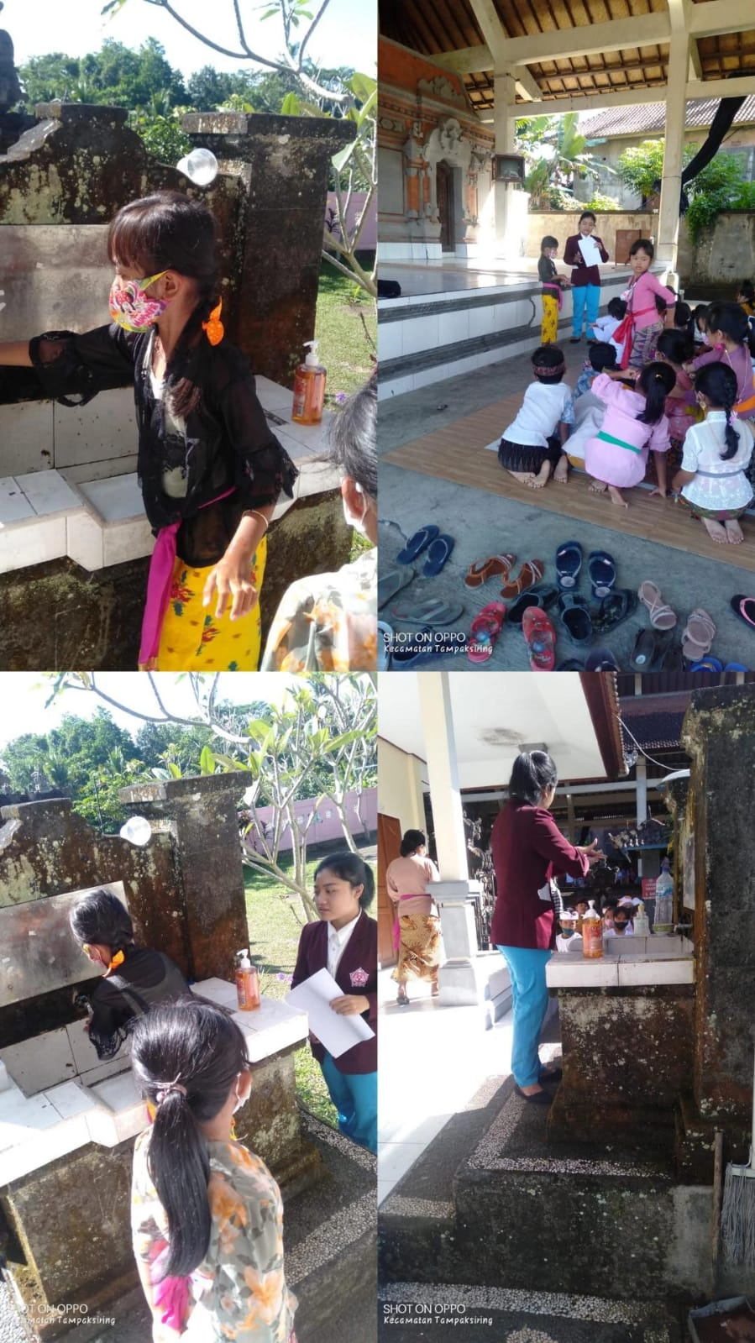

Lampiran 12
Surat Izin Penanaman Modal Kabupaten Gianyar
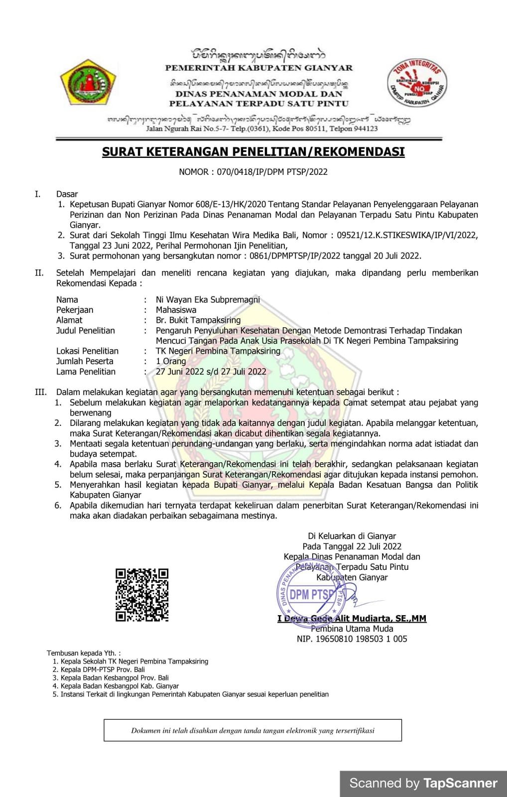

Lampiran 13
Surat Keterangan Penelitian
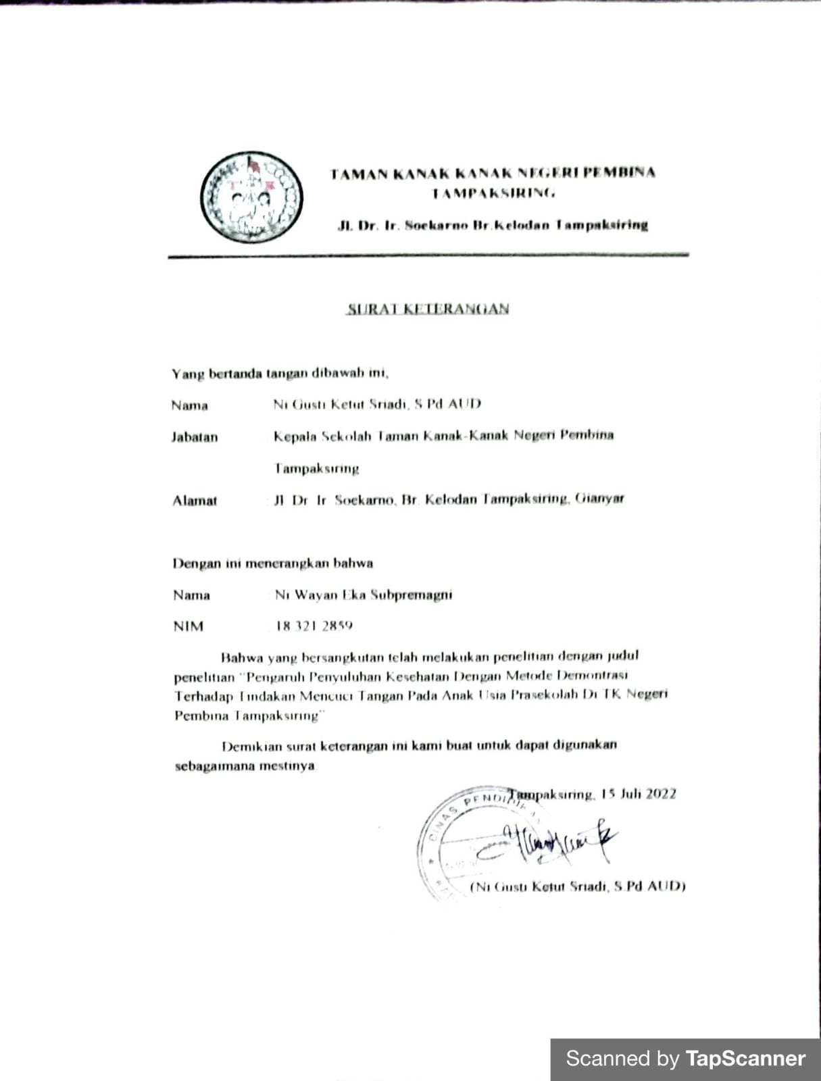
Lampiran 14
Surat Pengantar Ijin Penelitian

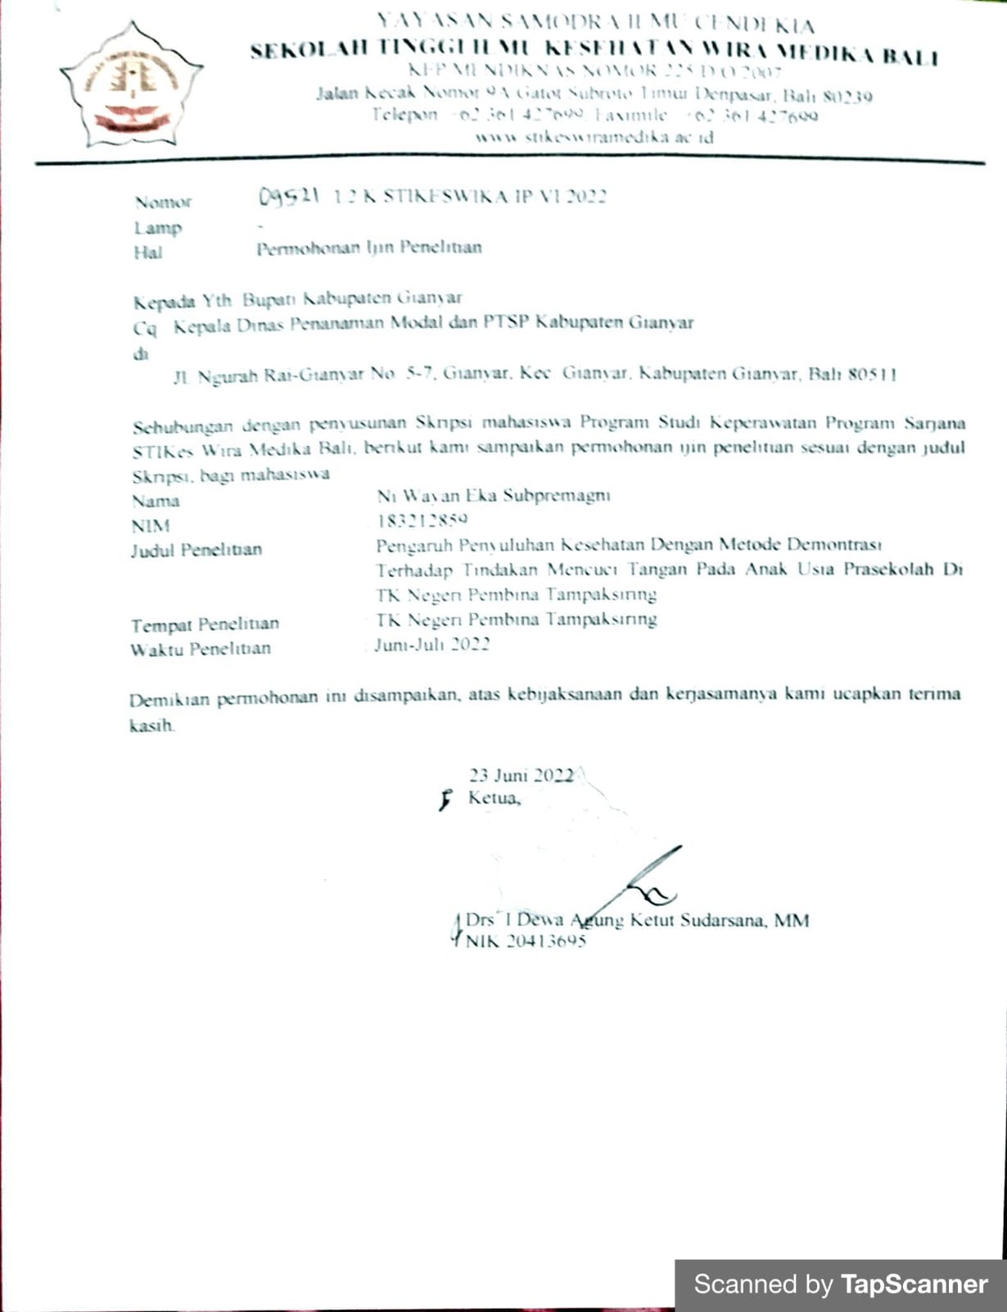

Lampiran 15
Surat Uji Legal Etik

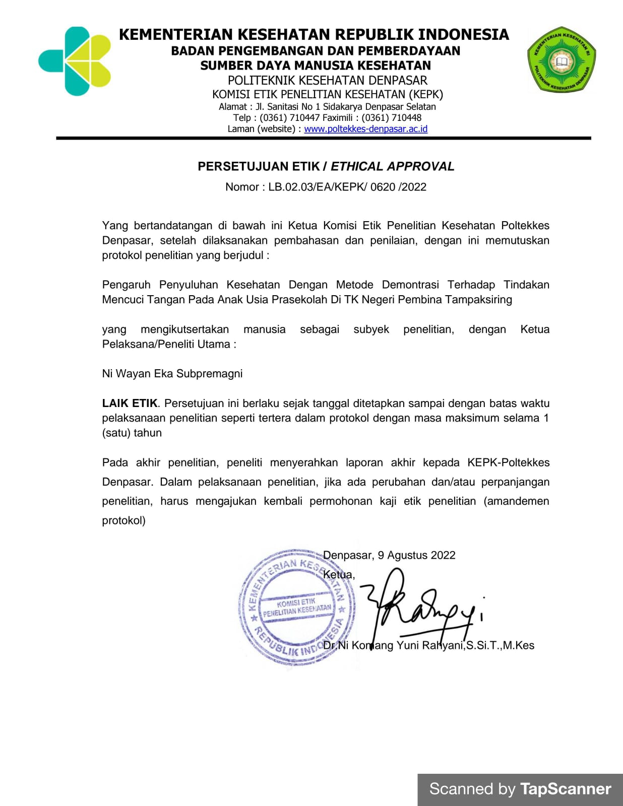
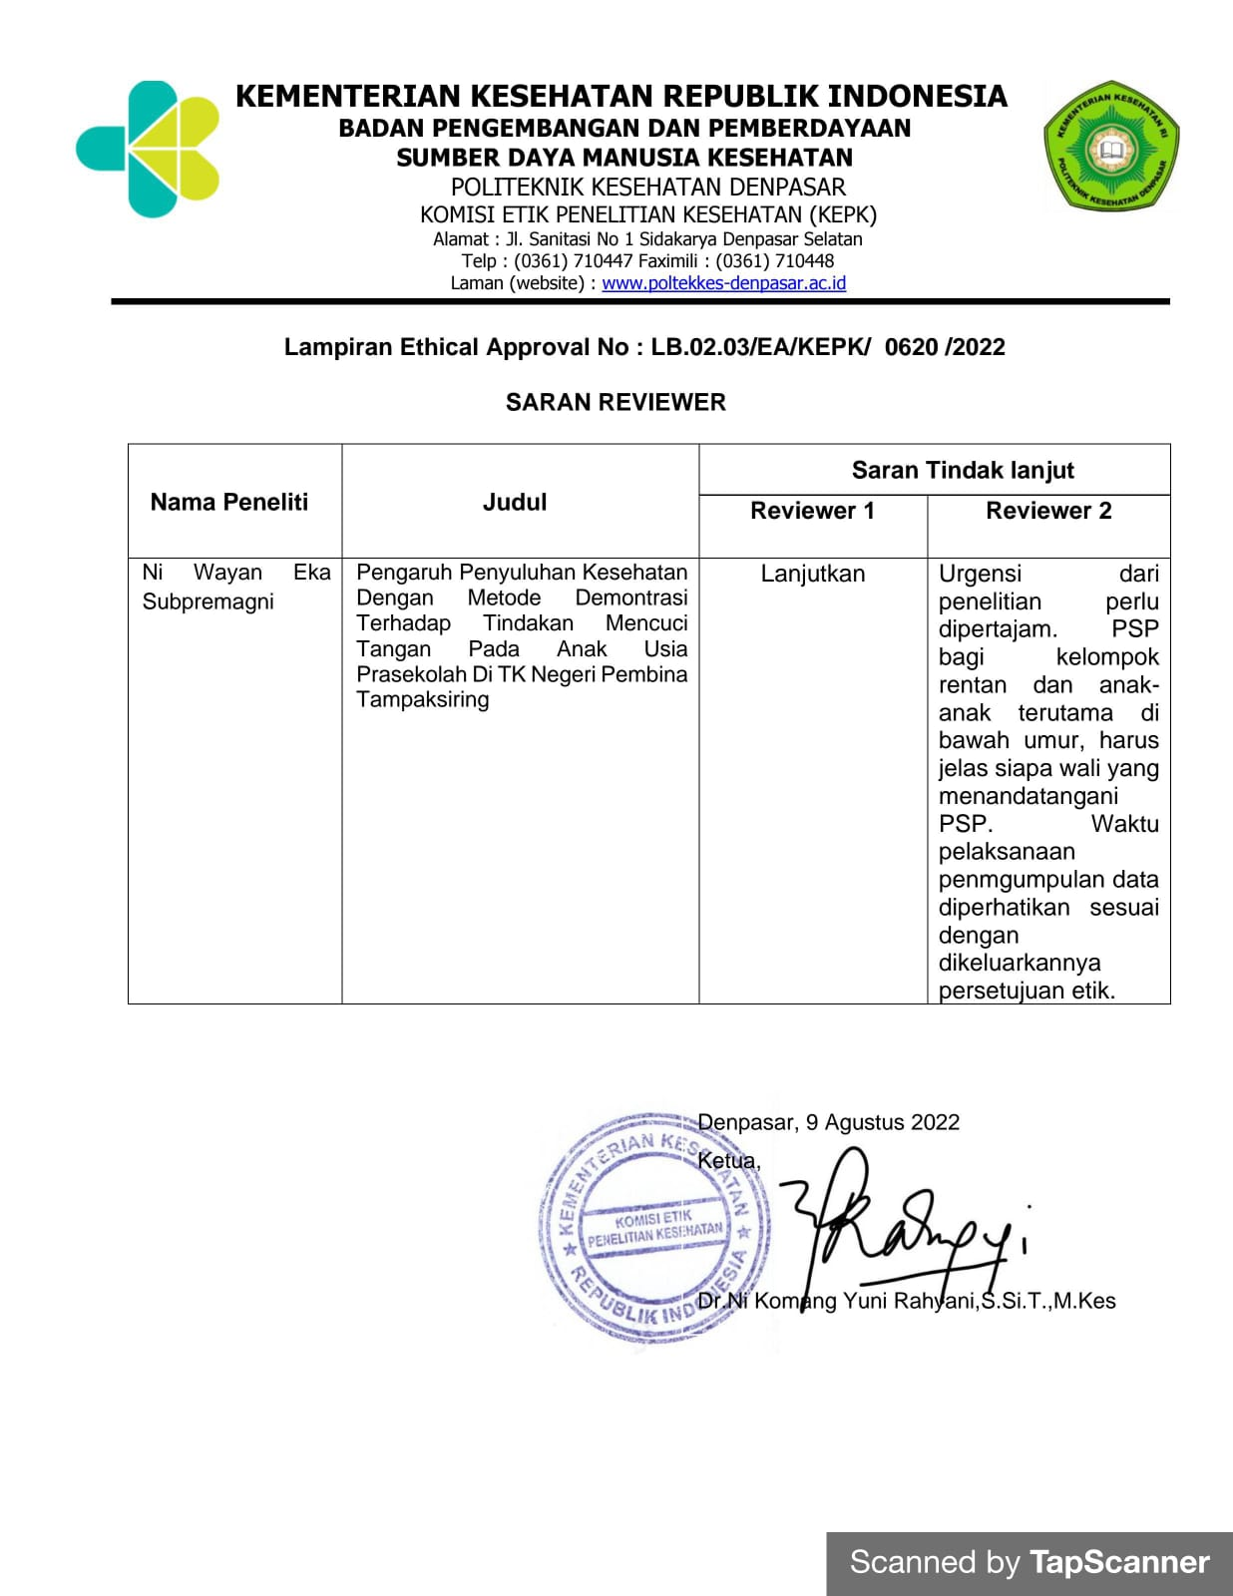

Lampiran 16
Kartu Bimbingan Proposal

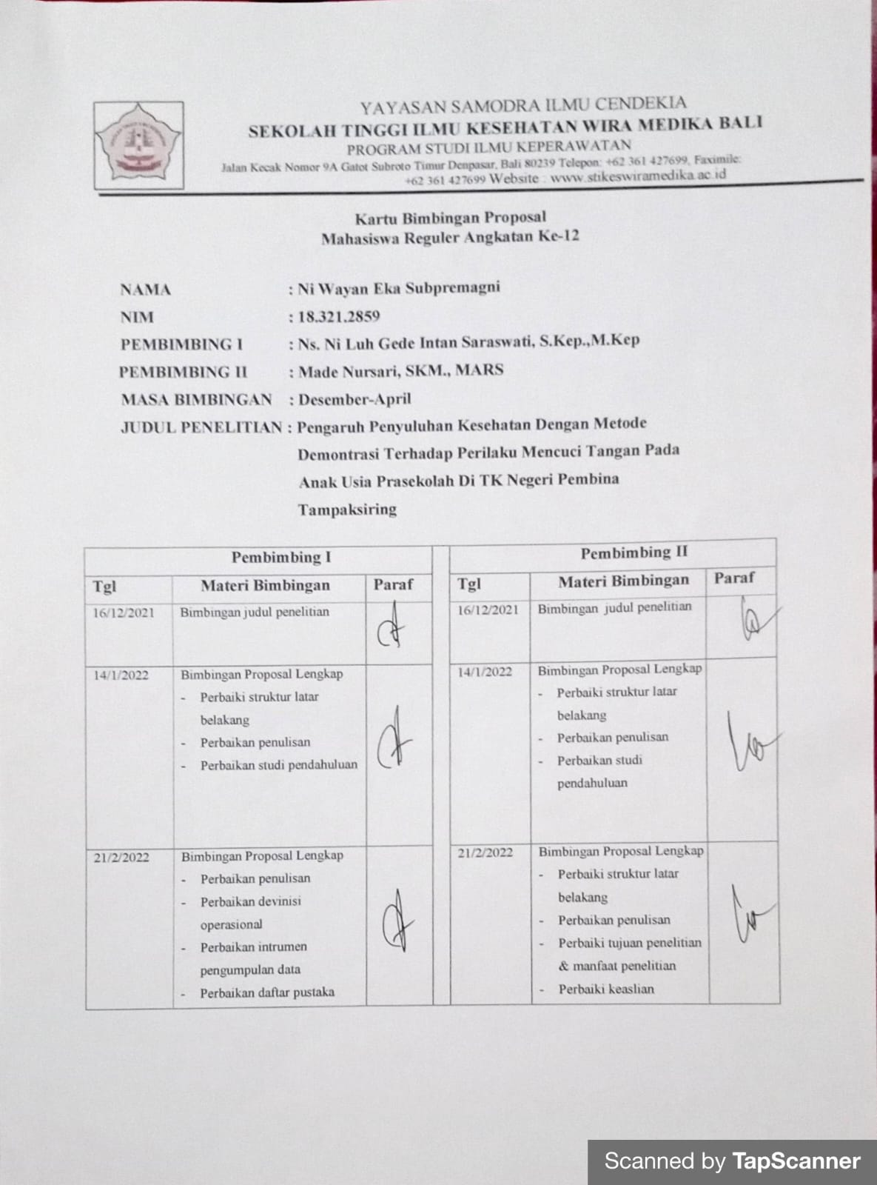
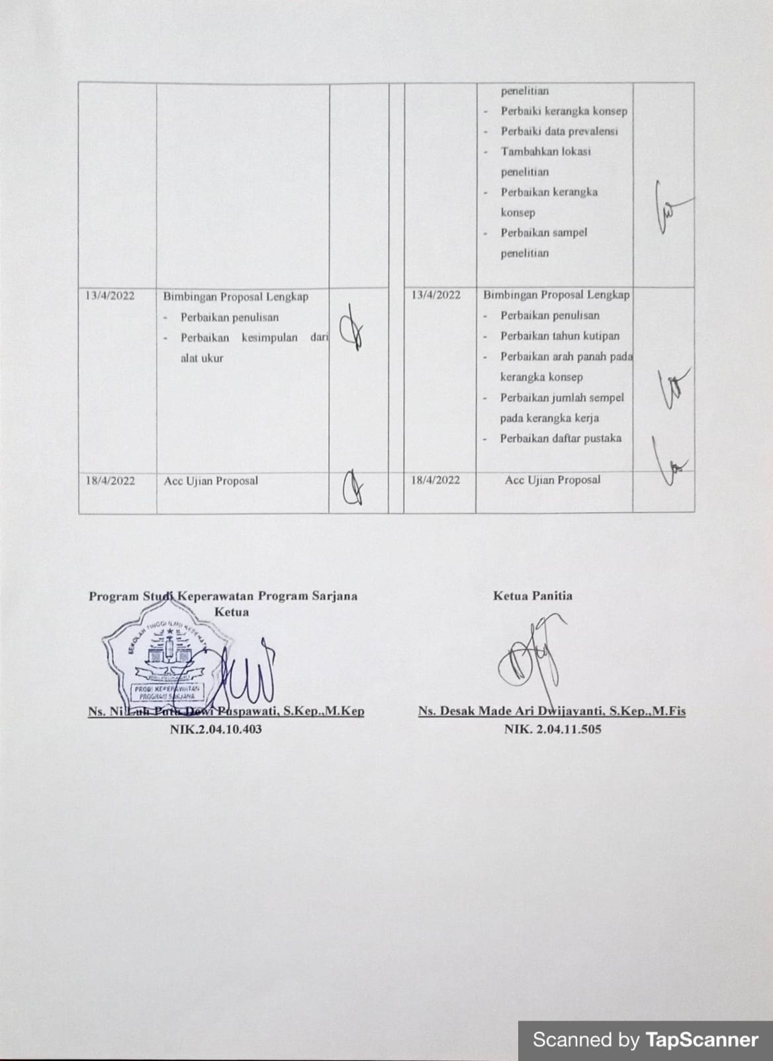

Lampiran 17
Kartu Bimbingan Skripsi

